Functioneel ontwerp

Click or tap here to enter text.

|  |  |
| --- | --- |
| Versienummer: | 1 |
| Auteur(s): | Lars van Breugel, Ricardo ter Linde, Noah Qurri |
| Datum: | 28-05-2020 |

LNNR

# Versiebeheer

|  |  |  |  |
| --- | --- | --- | --- |
| Datum | Versie | Wie | Wijzigingen |
| yyyy-mm-dd | x.x |  |  |
| 28-05-2020 | 1 | Lars van Breugel |  |
|  |  |  |  |
|  |  |  |  |

Inhoudsopgave

Versiebeheer 2

Inleiding 4

Over dit document 4

Over het project en de opdrachtgever 4

Actoren 4

Functionele eisen en omschrijving 4

Functie: Login 4

Navigatiestructuur 5

Akkoord opdrachtgever 6

# Inleiding

## Over dit document

In dit document wordt een eerste uitwerking van de wensen en eisen van de opdrachtgever vastgelegd, zodat hiermee aan de opdrachtgever kan worden uitgelegd hoe het programma eruit komt te zien en basaal hoe de werking van het programma zal zijn.

## Over het project en de opdrachtgever

Wij maken dit project als opdracht voor het ROC-ter AA, onze begeleider is Rob Wessels.

In het 2e jaar van onze opleiding moeten we een proftaak maken, dit jaar moeten we dit dus ook weer doen.

# Actoren

Admin: Admin kan dingen aanpassen of dingen in de database toevoegen.

Docent: De docent kan leerlingen inplannen voor toetsen en ook een lokaal + tijdstip bepalen waar die moet zijn.

Leerling: De Leerling kan de toetsen die die ingepland krijgt zien en ook zien in welk lokaal hij of zij moet zijn

# Functionele eisen en omschrijving

We gaan een website maken met laravel en een database. Hierin moet inloggen Zodat je je eigen gegevens ziet. We willen ook dat de lokalen per tijden maar een aantal plekken hebben, zodat de anderhalve meter altijd gehouden kan worden. Wanneer er een plek gereserveerd word kan je dat tijdstip niet meer pakken zodat je nooit tegelijk door aankomt.

## Functie: Login

### Functionele beschrijving

|  |  |
| --- | --- |
| Naam van de functie | Inloggen, planner bekijken, covid 19 regels, rooster |
| Actor | Admin, docent, leerlingen |
| Preconditie | Niet ingelogd en op inlogscherm |
| Beschrijving | Invoeren gebruikersnaam en wachtwoord |
| Uitzonderingen | Bij niet ingevulde of niet correcte combinatie van gebruikersnaam en wachtwoord wordt een foutmelding gegeven: ‘Combinatie gebruikersnaam en wachtwoord niet correct.’. |
| Postconditie | Bezoeker is ingelogd en het relevante dashboard wordt getoond. |

### 

### Wireframe

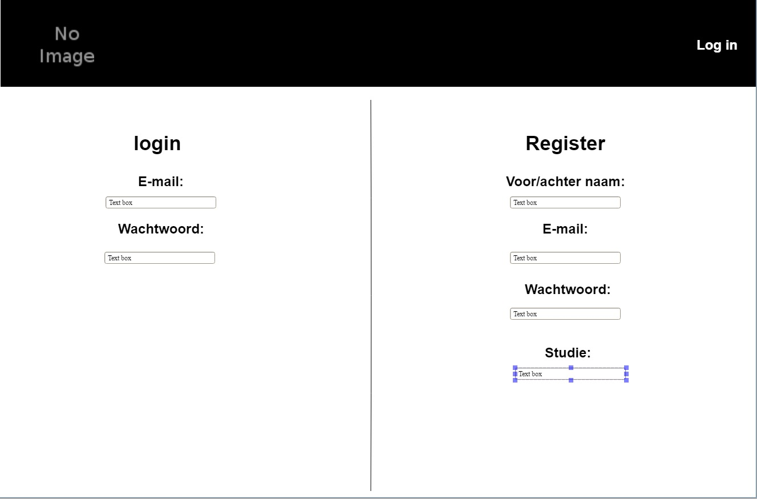

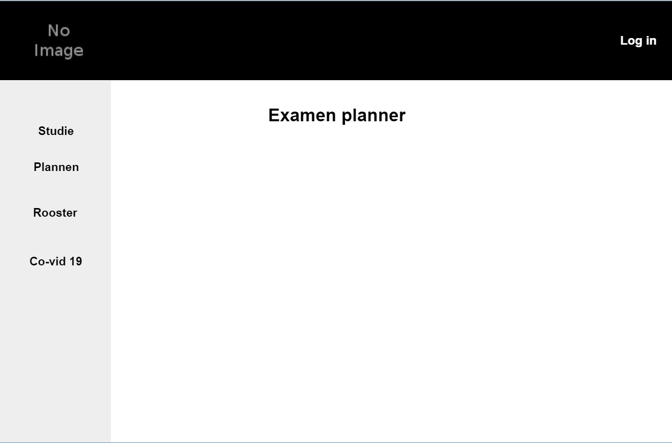

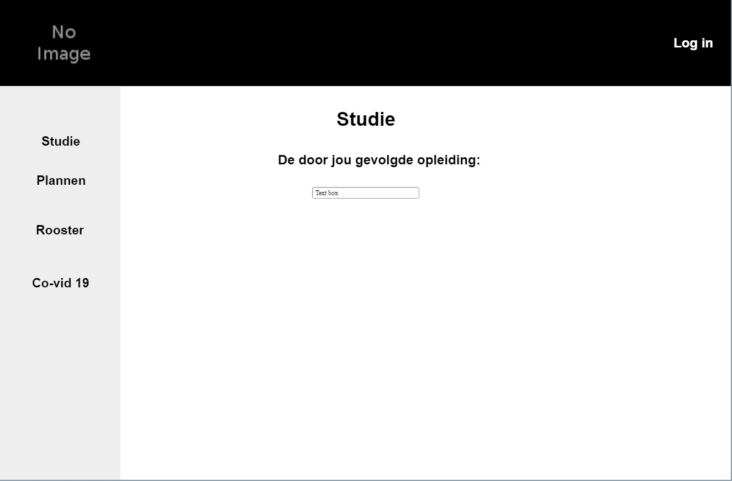

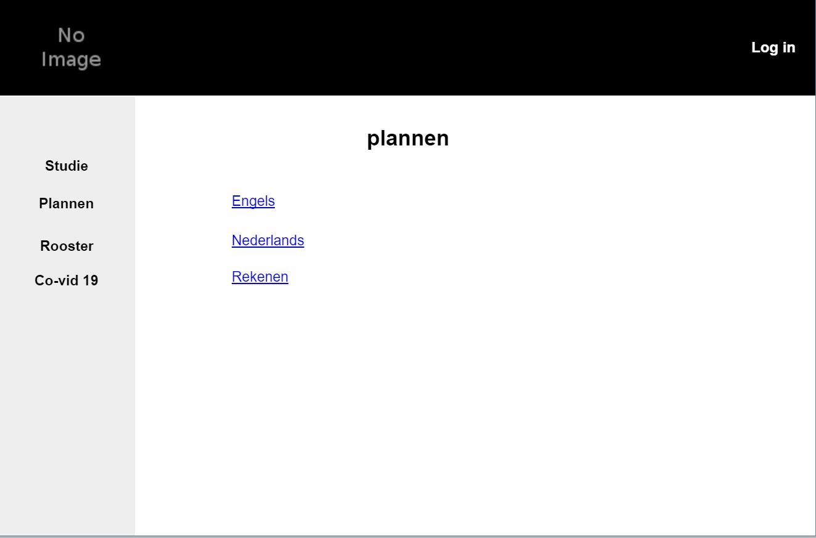

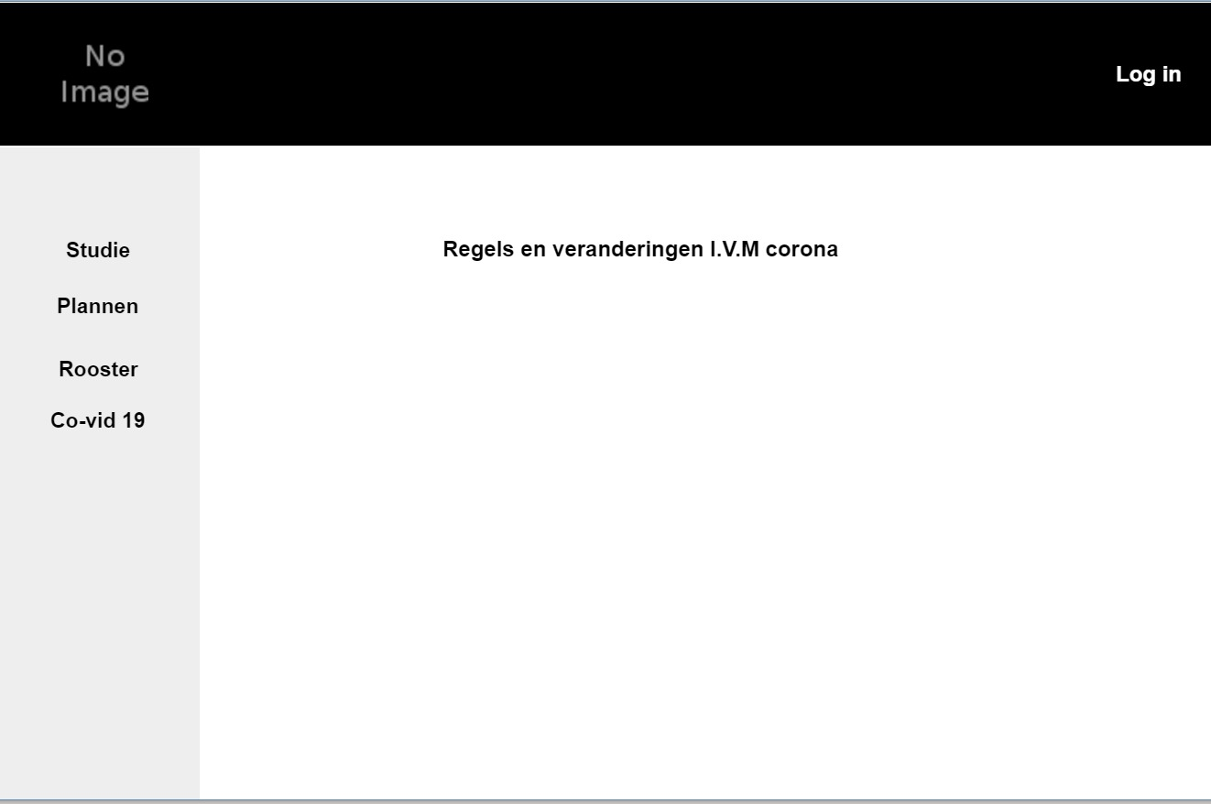

# Navigatiestructuur

# Akkoord opdrachtgever

|  |  |
| --- | --- |
| Naam |  |
| Datum |  |
| Handtekening |  |